泉州一中2013届高三上学期期末语文试题

一、默写常见的名句名篇（8分）
1、补写出下列句子中的空缺部分。
（1）扪参历井仰胁息， 。（李白《蜀道难》）
（2）此情可待成追忆， 。（李商隐《锦瑟》）
（3） ，铁骑突出刀枪鸣。曲终收拨当心画， 。（白居易《琵琶行并序》）
（4） ，多于机上之宫女；钉头磷磷， 。（杜牧《阿房宫赋》）
（5） ，辞不就职。诏书切峻， 。（李密《陈情表》）
二、阅读下面的文言文，完成2—5题。（15分）
游东山记
[明]杨士奇
洪武乙亥，余客武昌。武昌蒋隐溪先生，年已八十余，好道家书。其子立恭，能诗。皆意度阔略。然深自晦匿，不妄交游，独与余相得也。
是岁三月朔，余三人者，携童子四五人，载酒肴出游。天未明东行，过洪山寺二里许，折北，穿小径可十里，度松林，涉涧。涧水澄澈，深处可浮小舟。旁有盘石，客坐十数人。松柏竹树之阴，森布蒙密。时风日和畅，草本之葩烂然，香气拂拂袭衣，禽鸟之声不一类。遂扫石而坐。
坐久，闻鸡犬声。余招立恭起，东行数十步，过小冈，田畴平衍弥望，有茅屋十数家，遂造焉。一叟可七十余岁，素发如雪，被两肩，容色腴泽，类饮酒者。延余两人坐。牖下有书数帙，立恭探得《列子》，余得《白虎通》，皆欲取而难于言。叟识其意，曰：“老夫无用也。”各怀之而出。
还坐石上，指顾童子摘芋叶为盘，载肉。立恭举匏壶注酒，传觞数行。立恭赋七言近体诗一章，余和之。酒半，有骑而过者，余故人武昌左护卫李千户也，骇而笑，不下马，径驰去。须臾，具盛馔，及一道士偕来，遂共酌。道士出《太乙真人图》求诗。余赋五言古体一章，书之。立恭不作，但酌酒饮道士不已。道士不能胜，降跽谢过，众皆大笑。李出琵琶弹数曲。立恭折竹，窍而吹之，作洞箫声。隐溪歌费无隐《苏武慢》。道士起舞蹁跹，两童子拍手跳跃随其后。已而道士复揖立恭曰：“奈何不与道士诗?”立恭援笔书数绝句，语益奇，遂复酌，余与立恭饮，少皆醉。
已而夕阳距西峰仅丈许，隐溪呼余还，曰：“乐其无已乎？”遂与李及道士别。中道隐溪指道旁冈麓顾余曰：“是吾所营乐丘①处也。”又指道旁桃花语余曰：“明年看花时索我于此。”
既归，立恭曰：“是游宜有记。”属未暇也。
是冬，隐溪卒，余哭之。明年寒食，与立恭豫约诣墓下。及期余病，不果行。未几，余归庐陵，过立恭宿别，始命笔追记之。未毕，立恭取读，恸哭；余亦泣下，遂罢。然念蒋氏父子交好之厚，且在武昌山水之游屡矣，而乐无加乎此，故勉而终记之。手录一通，遗立恭。
既游之明年，八月戊子记。
（选自《东里集》，有删节）
【注】 ①乐丘：坟墓。
2．对下列句子中加点词的解释，不正确的一项是 （ ）
A．有茅屋十数家，遂造焉 造：拜访
B．素发如雪，被两肩 被：通“披”，披散
C．降跽谢过 谢：感谢
D．而乐无加乎此 加：超过。
3．下列各组句子中，能体现东山古朴醇厚的人情的一组是 （ ）
①旁有盘石，客坐十数人②叟识其意，曰：“老夫无用也。”③具盛馔，及一道士偕来，遂共酌④道士出《太乙真人图》求诗⑤明年看花时索我于此。⑥是游宜有记
A．①③⑤ B．②④⑥ C．②③④ D．①⑤⑥
4．下列对原文有关内容的分析和概括，不正确的一项是（ ）
A．隐溪隐匿避世，在交友方面非常谨慎，性情乐观旷达，对生死也很淡然；虽然年事已高，还能怡情山水。
B．立恭性情率真，能饮酒，好读书，擅长诗歌写作，与作者有着很深的交往，对已逝的父亲充满怀念。
C．立恭提议出游后应该有游记，可是作者因为事务繁忙，一直未能写作，直到次年八月才开始动笔。
D．文章主要记述了游东山的情况，表现了作者与隐溪父子的深厚友情，流露出对老友逝去的感伤。
5．把原文中画线的句子翻译成现代汉语。
（1）酒半，有骑而过者，余故人武昌左护卫李千户也。
译文：
（2）又指道旁桃花语余曰：“明年看花时索我于此。”
译文：

三、古代诗歌赏析（8分）
6.阅读这首诗歌，回答问题。
赠从弟（其二）
刘桢
亭亭山上松，瑟瑟谷中风。
风声一何盛，松枝一何劲。
冰霜正惨悽，终岁常端正。
岂不罹凝寒，松柏有本性。
【注】刘桢：“建安七子”之一，曹操时曾任丞相掾属，曾因性格倔强而获罪。
（1）作者以此诗赠从弟有何用意？（4分）
答：
（2）诗中主要运用了什么表达技巧？请简要分析。（4分）
答：

四、文学名著阅读考查。（10分）
7、下列各项中，对作品故事情节叙述正确的两项是（ ）
A．隐修女认出爱斯梅拉达就是她多年前丢失的女儿，眼看着自己的女儿被官兵抓去，又无力挽救女儿。最后，她咬住刽子手的手，官兵把她使劲一推，她的头重重地撞在石板地上，死了。(《巴黎圣母院》)
B．魏军兵临城下，谯周建议投降以自保，北地王刘谌力谏君臣死战以保成都。刘禅最后决定向邓艾投降，并下令让姜维等一并投降。姜维拒不投降，自杀身亡。自此，蜀国灭亡。（《三国演义》）
C、冯乐山在生日宴席上向高家提出要把自己的侄孙女许配给觉民，高老太爷一口应允。正与钱梅芬处于热恋中的觉民当即表示反对。觉新把觉民的意见向祖父解释，祖父生气地斥责他。（《家》）
D．欧也妮初次见到这样一位标致的堂兄弟，弄得神魂颠倒。她认为查理是从“天上掉下来的妙人儿”。查理的到来，使葛朗台忧心忡忡，担心欧也妮会爱上侄子。（《欧也妮·葛朗台》）
E．根据陪审员的决定得出的结论是：马斯洛娃没有盗窃，没有抢劫，却无缘无故毒死了一个人。庭长认为这结论很荒唐，但严厉的法官一定要判马斯洛娃有罪。庭长怕耽误约会，便匆匆结案。（《复活》）

8、简述题。（5分）
“霁月难逢，彩云易散。心比天高，身为下贱．风流灵巧招人怨。寿夭多因诽谤生，多情公子空牵念。”请简述这段判词中所述人物的悲剧性结局。

五、文化经典阅读考查。(6分)
9、阅读下面的选段，回答问题。
有子曰：“礼^{①}之用，和为贵。先王之道，斯为美，小大由之。有所不行，知和而和，不以礼节之，亦不可行也。” (《论语·学而》1.12)
【注】①礼：在春秋时代，“礼”泛指奴隶社会的典章制度和道德规范。
(1)下列对上面选段内容的理解，不正确的一项是（ ）
A.有子提出“礼之用,和为贵”，意思就是说，礼最重要的作用就是实现“和”。儒家思想是十分强调“礼”的，而“礼”的运用，又以和睦为贵。
B.“小大由之”，强调了国事无论大小都要遵循这个原则，可见“礼”是为了“和”，“和”最重要，凡事都要讲和谐。
C.儒家既强调“礼”的运用以“和”为贵，又指出不能为“和”而“和”，要以“礼”节制之，可见孔子提倡的“和”并不是无原则的调和。
D．“和”是儒家所特别倡导的伦理、政治和社会原则。儒学“礼之用，和为贵”的思想，表明“礼”的最高境界和最高目标，就是创造人与人之间的和谐乃至全社会的和谐。
(2)孔子也曾说过“君子和而不同，小人同而不和”（《论语·子路》13.23），请结合上面的选段，简要说说你对这句话的理解。
答:

六、论述类文本阅读（10分）
习近平接任总书记不到一周，已在不同场合多次就腐败问题发出严重警告。新的执政团队上任伊始就反复强调反腐防腐，传递出一个积极信号：希望突破反腐困境。
其实中共历史一直是重视反腐的，中国恐怕有世界上最多的反腐机构和最复杂的反腐制度设置，客观而言，在预防和反对腐败上，确实也取得了一定成效。各种腐败分子，尤其是一些高级领导干部被揪出来，就是明证。但也不能不承认，腐败现象并未因反腐措施的严厉而有收敛，原因就在于，我们迄今的反腐举措未击中要害，即对领导干部过大的权力未有实质性的限制和约束。
所以，反腐的关键，就是要建立一套以防止和减少权力滥用为目的的机制和制度规范，从而使官员不敢贪、不去贪。腐败发生后的查处和惩罚固然重要，但建立事前的预防机制和制度更为重要。换言之，要做好反腐败工作，首先要做好预防腐败的工作。预防是治理的前提，预防工作能够在很大程度上减少腐败发生的概率，从而大大降低腐败治理的成本。从这个意义说，做好预防权力滥用的工作是对腐败的最好治理。
腐败滋生的一大根源是政府管得过杂过宽，要减少腐败发生的概率，应科学合理配置政府权力，削减不必要的经济社会管理职能与部门，并改革政府管理社会事务和经济调节的方式，切断以权谋私的纽带。与此同时，决策、政策制定应规范化、程序化、公开化，公众应参与公共政策的制定过程。
公职人员的财产申报公示制作为从利益终端遏制腐败的举措，已被实践广泛证明是一种很好的反腐制度。目前官员财产申报中只是作为党的纪律约束，不向社会公开，也没有相关的审查机制和惩罚措施，致使其效力大大减弱，形势的发展到了必须出台公职人员财产申报公示制度的时候了。
权力监督的第一道防线应从中共党内建起，通过加强党内民主的方式消除腐败行为。在干部的选拔和任用上，中共党内民主就是将以往由少数人决定的权力扩大到全委会甚至党代会。同时，发扬人民民主，扩大人大在干部任用上的权力，由人大产生的干部，党委不能越俎代庖。改变领导人的选举方法，全面推行公推直选等做法。选举任命干部要坚持任期制，不到任期，不得随意调整；非选举任命干部实行常任制，非因违法问题不得撤换。
在目前的自媒体时代，媒体和网络监督有特殊的优势。应加大媒体对腐败的报道，无处不在的监督下，官员腐败被发现的概率就会大大增加。另外，权力机构的决策权、执行权和监督权之间的既相互制约又相互协调的运行机制也很重要。
但须进一步指出的是，这些预防权力滥用的制度建设应上升到国家法律的层面，从法律的角度来规范，体现法治的意志，使权力的运行建立在法制的基础和轨道内。只有这样，腐败现象才能有效遏制。
（节选自《中国新闻周刊》2012第43期）
10.以下符合原文说法的一项是（ ）（3分）
- 中共重视反腐，一直有着世界上最多的反腐机构和最复杂的反腐制度设置。
- 腐败现象未有所收敛的原因在于对领导干部过大的权力未有实质性的限制和约束。
- 加强对腐败行为查处和惩罚的力度，使官员不敢贪、不去贪，这是反腐最重要的环节。
- 只要把预防权力滥用的制度上升到国家法律层面，以法制来约束权力，腐败的现象就能有效遏制。
- 请简要概括本文论述的主题。（3分）
答：
- 文中作者提出的预防权力滥用的措施有哪些？请概括出四点。（４分）
答：
七、文学类文本、实用类文本选做。（13分）
（甲） 平淡的境界 （节选）
周国平
要写好散文，不能光靠精神涵养，文字上的功夫也是缺不了的。
散文最讲究味。一个人写散文，是因为他品尝到了某种人生滋味，想把它说出来。散文无论叙事、抒情、议论，或记游、写景、咏物，目的都是说出这个味来。说不出一个味，就不配叫散文。譬如说，游记写得无味，就只好算导游指南。再也没有比无味的散文和有学问的诗更让我厌烦的了。
平淡而要有味，这就难了。酸甜麻辣，靠的是作料。平淡之为味，是以原味取胜，前提是东西本身要好。林语堂有一妙比：只有鲜鱼才可清蒸。袁中郎云："凡物酿之得甘，炙之得苦，唯淡也不可造，不可造，是文之真性灵也。"平淡是真性灵的流露，是本色的自然呈现， 不能刻意求得。庸僧谈禅，与平淡沾不上边儿。
说到这里，似乎说的都是内容问题，其实，文字功夫的道理已经蕴含在其中了。
如何做到文字平淡有味呢?
第一，家无鲜鱼，就不要宴客。心中无真感受，就不要作文。不要无病呻吟，不要附庸风雅 ，不要敷衍文债，不要没话找话。尊重文字，不用文字骗人骗己，乃是学好文字功夫的第一 步。
第二，有了鲜鱼，就得讲究烹调了，目标只有一个，即保持原味。但怎样才能保持原味，却是说不清的，要说也只能从反面来说，就是千万不要用不必要的作料损坏了原味。作文也是如此。林语堂说行文要"来得轻松自然，发自天籁，宛如天地间本有此一句话，只是被你说 出而已"。话说得极漂亮，可惜做起来只有会心者知道，硬学是学不来的。我们能做到的是谨防自然的反面，即不要做作，不要着意雕琢，不要堆积辞藻，不要故弄玄虚，不要故作高 深，等等，由此也许可以逐渐接近一种自然的文风了。爱护文字，保持语言在日常生活中的 天然健康，不让它被印刷物上的流行疾患侵染和扭曲，乃是文字上的养身功夫。
第三，只有一条鲜鱼，就不要用它熬一大锅汤，冲淡了原味。文字贵在凝练，不但在一篇文章中要尽量少说和不说废话，而且在一个句子里也要尽量少用和不用可有可无的字。文字的平淡得力于自然质朴，有味则得力于凝聚和简练了。因为是原味，所以淡，因为水分少，密度大，所以又是很浓的原味。事实上，所谓文字功夫，基本上就是一种删除废话废字的功夫。陀思妥耶夫斯基在谈到普希金的诗作时说："这些小诗之所以看起来好像是一气呵成的， 正是因为普希金把它们修改得太久了的缘故。"梁实秋也是一个极知道割爱的人，所以他的散文具有一种简练之美。世上有一挥而就的佳作，但一定没有未曾下过锤炼功夫的文豪。灵感是石头中的美玉，不知要凿去多少废料，才能最终把它捕捉住。
如此看来，散文的艺术似乎主要是否定性的。这倒不奇怪，因为前提是有好的感受，剩下的事情就只是不要把它损坏和冲淡。换一种比方，有了真性灵和真体验，就像是有了良种和肥土，这都是文字之前的功夫，而所谓文字功夫无非就是对长出的花木施以防虫和剪枝的护理罢了。
13.文中第三段引用林语堂的比喻有何用意？（3分）
答：
14.怎样才能让散文作得平淡而有味呢？请概述作者的观点。（4分）
答：
15.对于本文作者提出的“平淡”之说，有人认为“如果不要庄周的恣肆汪洋，不要司马长卿的诡势环声，不要尼采的跌宕峭奇，把他们都换成了苦雨斋的冲淡，一部文章史就没什么味道了。”你如何看待这样的问题？（6分）
答：

（乙） 纪念洪毅然先生
高尔泰
我和洪毅然先生，相识在1957年。那年他听说《新建设》二月号上的《论美》一文是我写的，风尘仆仆到我教书的兰州十中，“交换交换看法”。
我孤陋寡闻，不知道这位四十多岁的小个子，阅历广，著述多，是美学名家，过的桥比我走的路还多。单看他戴深度近视眼镜，穿西服、打领带，一派谦谦君子风度，就有种自惭形秽之感。学校食堂里的饭菜不足以待客，带他到饭馆里，炒了两三盘什么。饭馆低小，里面拥挤嘈杂，外面车尘滚滚。阳光从乌黑屋顶的一方天窗，射进来一条明亮的金色光带，中有烟尘流动，轻柔如雾，带着驴气马息，徐徐下落。我很惭愧，连连道歉。先生说，这是西北的正常，你要学会习惯。说着，照吃不误。吃着又说，生活的气息很浓，是吧？你那个审美的鼻子，闻得着吗？一下子就解除了我的尴尬，拉近了我的距离。
吃完往回走时，谈话热络起来。他比我大二十多岁，不许我称他老师，说我们是忘年之交，少点儿礼数就少点儿隔阂。那时报刊上对我的批判，越来越多。对于这些批判，他没有表态。只是说恭喜你初出江湖，就引得老将出马了，不知道是什么意思。他劝我别再说某些话了，容易引起误会。这是难得的好意，我当时没有领会。先生是带着遗憾走的。留下了西师校园里他家的地址，让随时去玩。
他走后，我发表了那篇后来被称为“反扑”的文章：《论美感的绝对性》，覆水难返盆。被“右派”后，等待处理期间，暂时无人看管，可自由走来走去。同事避之如同瘟疫，平时关系好的，遇见了装没看见。走廊里的学生群，见我过来就让开，努力往两边的墙上贴，就像来了一头阴沟里爬出来的狗，怕它忽然一抖，射出一身毒秽。
先生来信，说住址没变，盼我去玩。
他家四间房，外观难看。但他的书房很大，满墙满架都是好书，开窗万重山，黄河天上来，别有一种豪华，使我十分羡慕。另有一间是画室。谈起来我才知道，他原来是画家，是少有的学者型画家。
只谈过去，不涉现在。只谈艺术，不涉政治。但我已不觉得他胆小了。
招待十分热情，地道的美酒佳肴。先生说，有些菜要事先准备，不知道你要来，没准备，下次吧。怎料这个“下次”，已是在21年之后了。
经过“文革”洗礼，先生家破人亡。独居一室，室内惟卧榻桌椅各一，残书两架。煤油炉钢精锅瓶罐碗筷放在屋角地上，垫以牛皮纸一张。桌上铺着毡毯，墨痕斑斑。满墙都是，大写意兰竹。以竹为多，无论新篁解箨，还是老竿经霜，都只寥寥几笔。如刀砍，如斧劈，分明是郁积的宣泄。先生之画，无端狂笑无端哭，不似梁甫不似骚，泄露了不少天机——在中国的土地上，从稽、阮乱世到乾、嘉盛时，正派学人的存身之道，大抵如此！
别后我去了北京，三年后回到兰州，再去看他时，他的人生之路，又拐了一个大弯，有了一个幸福的晚年，我为他高兴。但是我的处境，忽又变得很糟。时值“清除精神污染”，向人道主义和异化理论开刀。我因几篇文章，被禁止上课、禁止带研究生、禁止发文章和出书。已出的一本《论美》，也被下架毁版。先生担心我，七十高龄，远道来访，叫保持冷静。说现在同情和支持你的人很多，越这样你越要低调。不要帮着人家，把学术问题弄成个政治问题。我回味这“帮着”二字，触摸到一种外圆内方。
省文联下属的《当代文艺思潮》杂志，召开了一次“五位美学家座谈会”，我和先生都参加了。迫于压力，杂志只刊出了其他四人的发言，但并未把我除名。
最后一次见到先生，是在第二年——1984年。准备离开兰州，去向先生告别。在提到“座谈会事件”时，他动了感情。说，“老谢（编者注：《当代文艺思潮》主编）是个，有种的汉子！”
一字一顿，掷地有声。
先生话外意，难画亦难诗。
（节选自2013.1.3《南方周末》）
13.“ 先生是带着遗憾走的”一句中“遗憾”指的的是什么？（3分）
答：
14.文中“先生来信，说住址没变，盼我去玩”这句有何作用？（4分）
答：
15.文中洪毅然先生有什么样的形象特点？你认为他最可贵的方面是什么？为什么？（6分）
答：
八、语言文字应用（10分）
阅读以下语段，完成文后题目。
①我们盘点这一年来为拥有一个更美好中国而付出过的人。②通过他们自己的坚守和努力，让他们的梦想，成为中国梦的一部分。③中国梦需要伟大文学塑造民族灵魂，于是我们收获莫言；中国梦需要激励一代人的偶像，于是我们收获林丹和刘洋； ， 。④他们都是中国梦的兑现者，也是让中国梦这个大词变得有质感的人。
⑤他们的梦想，是过去一百多年左右民族梦想的延续。⑥莫言在斯德哥尔摩的白领结，让我们想起重塑民族灵魂的鲁迅、胡适；⑦实现了航海、航天“更深、更高”的科技团队，让我们想起为中国带来近代技术但错把“天朝梦” 当中国梦的曾国藩、李鸿章；⑧我们缅怀gé gù dǐng xīn的孙中山、毛泽东，也缅怀推进改革的邓小平、习仲勋。⑨因为怀念他们，便是怀念中国梦每一步 bì lù lán lǚ与不懈不止的历程。
16. 请根据第③句的内容及句式特点在空格上续写一句话以构成排比句。（2分）
17. 请根据第⑧第⑨两句中的拼音写出成语。（4分）
18.第①②④⑤⑥⑦这几句中有两句存在语病，请选出来并改正。（4分）
第 句改为
第 句改为
九、作文（70分）
19.请以“平衡”为话题，写一篇议论文。基本要求: 800字以上，字迹工整,不得套作或抄袭。
泉州一中高三期末考语文答题卷（2013、2、2）

1、（8分）（1） （2）
（3）
（4）
（5）
2.（3分）（ ） 3.（3分）（ ） 4.(3分)（ ）

5.（1）（3分）

（2）（3分）

6.（1）（4分）答：

（2）（4分）答：

7.（5分）（ ）
8.（5分）
9.（1）（3分）（ ）
（2）（3分）答：

10.（3分）答：

11.（3分）答：

12.(4分) 答：

选做（ ）篇
13.（3分）答：

14.（4分）答：

15.（6分）答：

16.(2分)
17.（4分） gé gù dǐng xīn
bì lù lán lǚ
18.（4分）
第 句改为
第 句改为
19.作文。（70分）

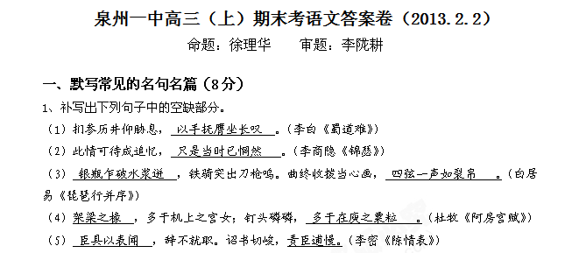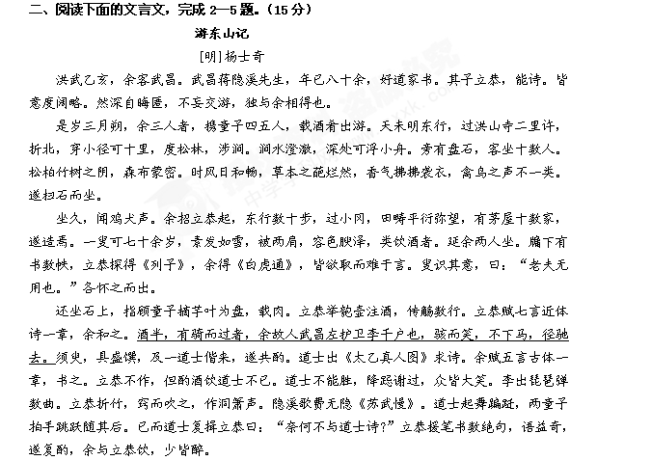
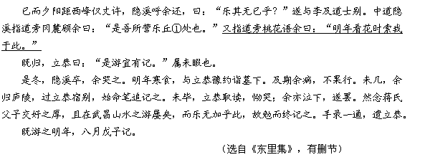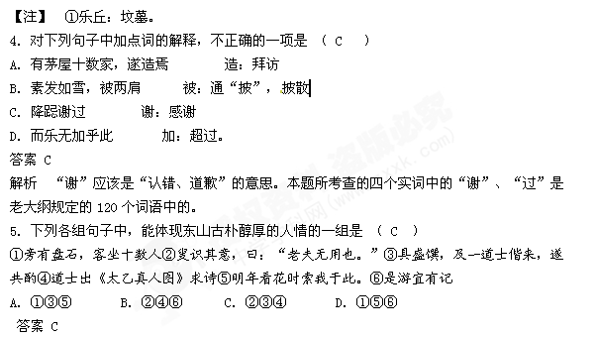
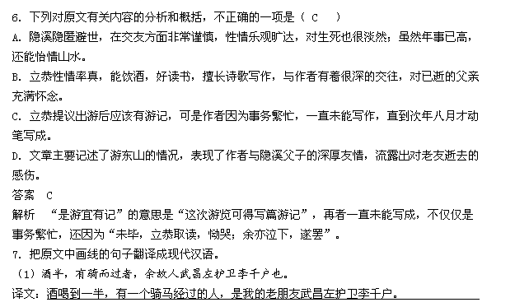

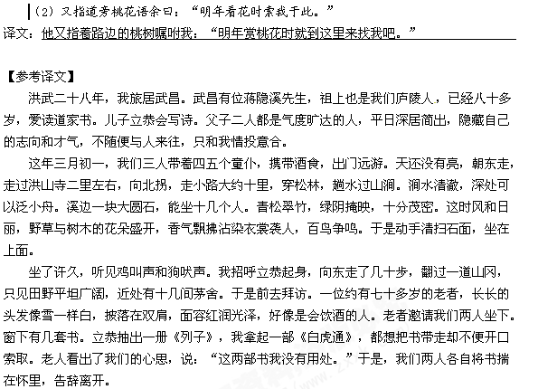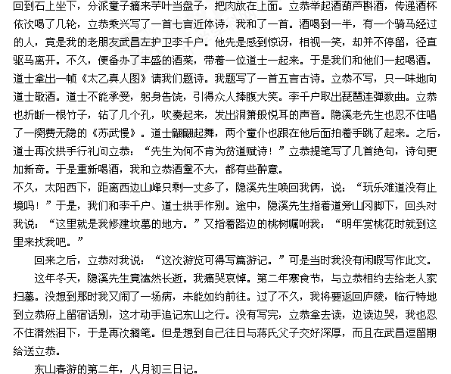

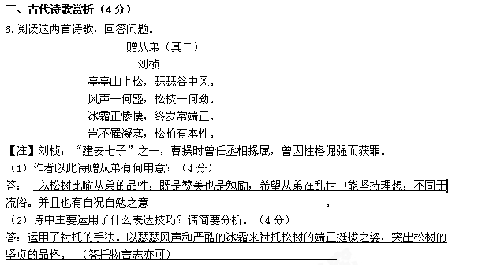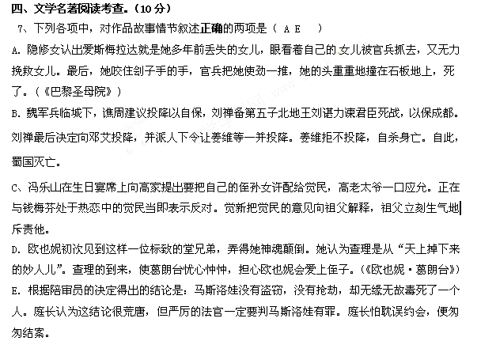
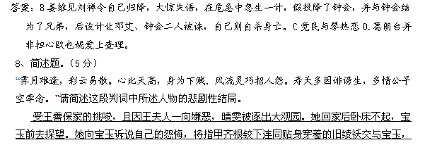并要宝玉把袄儿脱下给她穿。当夜晴雯孤单凄凉地死去。 (第七十七回)

 